муниципального автономного дошкольного образовательного учреждения Киселевского городского округа «Детский сад №2 «Лучики»
комбинированного вида»

Паспорт
Средней группы «Воробышки»

Киселевск- 2017
ЦЕЛЬ: обеспечить соответствие предметно-пространственной среды требованиям ФГОС для организации воспитательно-образовательного процесса в условиях сохранения и укрепления физического и психологического здоровья воспитанников.
Направленность (вид):Основная образовательная программа дошкольного образования муниципального автономного дошкольного образовательного учреждения Киселевского городского округа «Детский сад № 2 «Лучики» комбинированного вида» (далее МАДОУ №2 «Лучики») спроектирована с учётом ФГОС дошкольного образования, особенностей образовательного учреждения, региона, образовательных потребностей и запросов воспитанников, кроме того учтены концептуальные положения используемой Примерной основной образовательной программы дошкольного образования (одобренной решением федерального учебно-методического объединения по общему образованию протокол №2/15 от 20.05.2015г.)
Воспитатели: Тарасова Елена Алексеевна – воспитатель,
образование Киселевский педагогический колледж (студентка ТГПУ3курс) стаж -7 лет
Баранова О.В.- воспитатель,
образование Киселевский педагогический колледж (студентка ТГПУ3курс) стаж -5 лет

Техническая характеристика группы
Группа находится на первом этаже детского сада.
Групповая комната-45,89
Спальня -50,50
Приемная – 22,5 туалет 11,26
Мебелью занято 1/3 части всей площади. Площадь для занятий, игр, движений –2/3 от общей площади помещения.
Освещенность группы:
естественное – три окна, что соответствует принятым санитарно-гигиеническим нормам. искусственное –светодиодные лампы (8 штук), освещение соответствует принятым санитарно-гигиеническим нормам.
Температурный режим в течение года поддерживается в пределах принятых норм-+ 21-22 градуса С. Проводится сквозное и односторонее проветривание.
Санитарно-гигиенические условия соответствуют санитарным нормам: влажная уборка, питьевой режим.

Средняя группа «Воробышки»
- Абрамова Ксения Сергеевна
- Адамов Тимофей Евгеньевич
- Апенышева Таисия Александровна
- Беккер Артур Сергеевич
- Бублик Юлия Валерьевна
- Веселков Игорь Владимирович
- Голубева Алиса Денисовна
- Данилова Вероника Денисовна
- Евдокимова Маргарита Сергеевна
- Карих Роман Александрович
- Ключанцев Макар Витальевич
- Крюков Николай Алексадрович
- Лазарева Ирина Евгеньевна
- Матвейчук Ярослав Иванович
- Моргунов Ефрем Витальевич
- Некрасова Варвара Евгениевна
- Пинчук Илья Александрович
- Писарчук Анастасия Александровна
- Пономаренко Анастасия Леонидовна
- Самокишин Глеб Алексеевич
- Симович Надежда Сергеевна
- Тихонова Валерия Александровна
- Черноусов Макар Евгеньевич

В группе 12-девочек, 11- мальчиков;

Режим дня в нашем дошкольном учреждении соответствует всем основным требованиям:
-Прогулки организуются 2 раза в день (в летний период): в первую половину - до обеда и во вторую половину дня - перед уходом детей домой (прогулка не проводится при температуре воздуха ниже минус 20С и скорости ветра более 15 м/с); - Домашние задания воспитанникам не задаются; - В дни каникул и в летний период НОД не проводится (организуются спортивные праздники, развлечения, спортивные и подвижные игры, экскурсии, а также увеличивается продолжительность прогулок).

Режим дня

Прием детей, осмотр, игры, самостоятельная деятельность, утренняя гимнастика | 07.00-08.00
Подготовка к завтраку, завтрак | 08.25-08.55
Подготовка к организованной детской деятельности | 08.55-09.00
Организованная детская деятельность | 1-е занятие 2-е занятие  9.00-09.20 09.30-09.50
2-й завтрак | 09.50-10.00
Подготовка к прогулке, прогулка (игры, наблюдения, труд) | 10.00-12.10
Подготовка к обеду, обед. | 12.20-12.50
Подготовка ко сну, дневной сон. | 12.50-15.00
Постепенный подъем, воздушные, водные процедуры, самостоятельная деятельность | 15.00 -15.25
Подготовка к полднику, полдник | 15.25-15.40
Игры, самостоятельная и организованная детская деятельность | 15.40-16.15
Чтение художественной литературы | 16.15-16.45
Подготовка к прогулке | 16.45-17.00
Прогулка, игры, уход детей домой | 17.00-19.00

№ Помещение Содержание Цели группы

Приемная Маркированные индивидуальные шкафчики для одежды детей (23шт) 1. Обучение детей навыкамсамобслуживания
Две скамьи для сидения при одевании
Выносной материал на прогулку
Родительский информационный уголок, тематические папки- 2.Осуществление педагогического просвещения передвижки, паки – ширмы. родителей, консультативной помощи семьи.
Стенд для выставки индивидуальных творческих работ детей
1 Большое зеркало
Список детей на шкафчики
1 ковровое покрытие

Групповая 6 столов детских и 27 детских стульев маркированные в соответствии с 1. Обеспечение комфортного проживания комната ростом детей; детьми периода дошкольного детства.
  - 1 ковровое покрытие;
  - Полки для игрушек, для книг;
4
. Мольберт;
5
. Термометр;
6
. Бактерицидная лампа;
7
. Шкафчики для пособий, для настольных игр и т.д.

(3
шт.);
8
. Детская мебель;
9
. Мягкая мебель детская;
10
. Доска
3
Спальня
1
. Маркированные детские кроватки

23шт.

2
. Список детей на кроватки
3
. Письменный стол для воспитателя
. Стул для воспитателя
4
5
. Термометр

. Обеспечение детям полноценного сна и
1
отдыха.
2
. Осуществление качественной подготовки
воспитателя к рабочему дню.
4
-
Комната для
умывания и
закаливания
-
Туалетная
комната
. Список на полотенца
1
2
. Маркированные шкафчики для ручных и ножных полотенец.
3
. Душевая кабина, поддон.
4
.Три унитаза
5
. Шкафчик для моющий средств.
6
. 4 раковины
1
. Приобщение детей к здоровому образу
жизни.
2
. Обучения навыкам самообслуживания,
умение содержать свое тело в чистоте и
порядке.
3
. Развитие культурно-гигиенических навыков.
4
. Формирование навыков опрятности.
5
Технические
средства
1.Компьютер
2.телевизор

Центр физического развития и оздоровления.

Для детей средней группы характерна высокая двигательная активность. Детям свойственна частая смена движений и поз, поэтому необходимы частые физкульт минутки, разминки, физкультурные занятия.
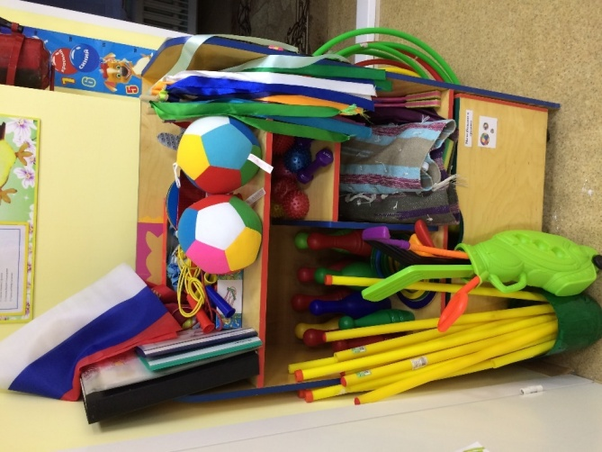
Перечень спортивного инвентаря: гимнастическая дорожка, дорожка со следками, дорожка с ладошками, 2 раскладных мата, шведская стенка, канат, скакалки, мячи разных размеров, мешочки с песком,2 набора кеглей, пластмассовые гантели, массажная дорожка, разно-цветные флажки, султанчики, кубики.
Наборы : бадминтон, теннис, шахматы, серсо.
Настольные игры: настольный хоккей, футбол, баскетбол.
Дидактический материал: развивающая игра «Виды спорта», альбом «Спорт», раскраски на темы спорта, книги о спорте. Сборник мультфильмов о спорте, картинки о спорте, подборка комплексов дыхательной и пальчиковой гимнастики, записи песен о спорте, весёлой музыки для занятий спортом.

Речевой центр.

-Книги разной тематики , расставленные по алфавиту;
- 4 стола , 20 стульев (используются те же, что и для приёма пищи);
- Детские книги по программе и любимые книги детей,
- Книги, знакомящие с культурой русского народа: сказки, загадки, потешки, игры.
-аудио книги ,аппаратура для воспроизведения ( музыкальный центр).
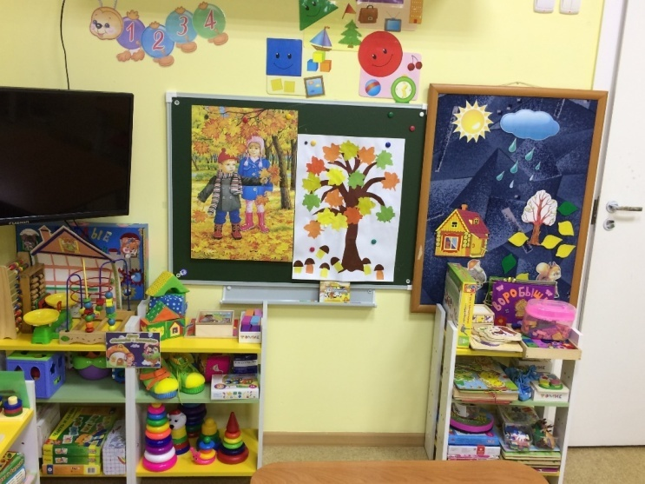
- фланеграф, картинки для фланёграфа;
-сюжетные картинки,
-развивающие игры по развитию речи;
- портреты писателей,
- выставка книг одного писателя, выставка книг по одной тематике
( сказки, где главный герой лисичка);.
- бумажный кукольный театр по сказке Ш. Перро «Кот В сапогах»;
- кубики с буквами;
- кубики по сказке;
- книжки-раскраски;

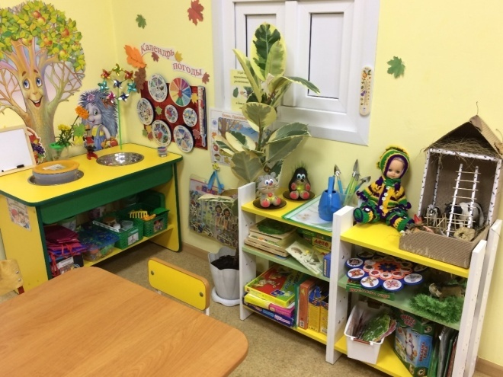
Центр экспериментирования.

- Стеллаж для пособий и оборудования;
- земля разного состава в ёмкостях(чернозём, песок, глина ,камни,), клеёнки ,салфетки, фартуки;
- ёмкости для пересыпания, смешивания,ложки ,палочки, лопатки ,ситечки, лупа, воронка ,маленькие зеркала вата, копировальная бумага свечи, поролоновые губки разных цветов;
- сыпучие продукты6 крупы, фасоль ,горох ,соль , сахарный песок;
- плоды деревьев, шишки, листья, перья, кора семена;
- схемы выполнения опытов.

Центр изодеятельности.
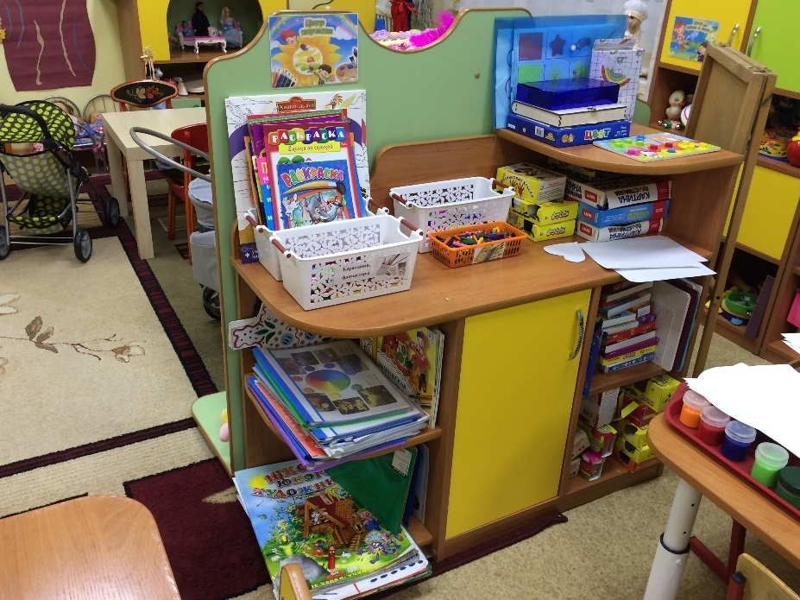
- Иллюстрации на тему «Народное творчество» ,хохломская тарелка, ваза их папье маше, предметы быта из дерева, вышивки, предметы ткачества, кружево;
- таблица основных цветов, и тонов;
- наборы трафаретов «Животные». «Транспорт»;
- цветные карандаши, гуашь, восковые карандаши, простые карандаши, кисти для рисования и клея ,подставки для кисти, ёмкости для воды ,цветные мелки, дос-ка для рисования, бумага, картон белый, картон цветной, цветная бумага в контейнерах, раскраски, пластилин, стеки, доски для лепки, глина,салфетки

Центр безопасности.
- Макет пешеходного перехода;
- игрушки, имитирующие разный транспорт : машины , железная дорога с поез-дом, автобус, мотоцикл, велосипед;
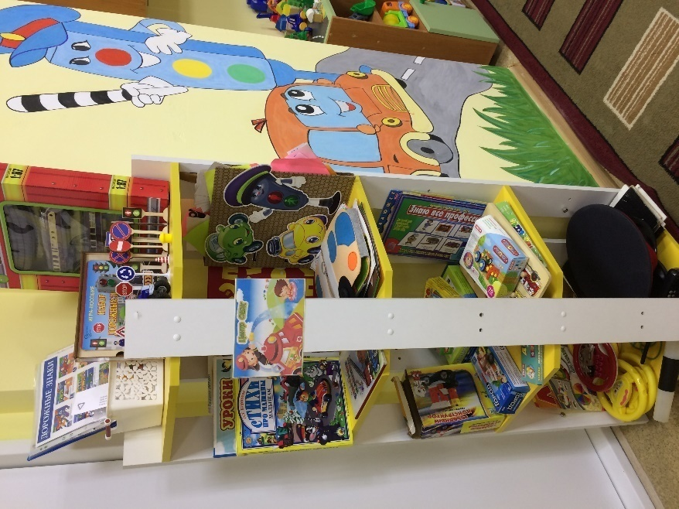
- фигурки людей, сказочных героев, животных для моделирования сложных ситуаций на дороге, в условиях повышенной опасности , во время проявления опасных явлений природы;
- макет города с проезжей частью, знаками и пешеходными переходами;
- макет светофора на батарейках;
- схема-план посёлка, с выделенным безопасным путём в детсад;
- карточки с опасными инструментами;
-Иллюстрация к книге «Кошкин дом»;
- дорожные знаки «Пешеходный переход», «Велосипедная дорожка»,
« Проезд на велосипеде запрещён»;
- карточки» Безопасность» .

Центр театра.
- Ширма
- кукольный театр «Колобок», «Профессии», « Маша и медведь», все куклы мобильны, могут использоваться для показа разных сюжето и сказок;
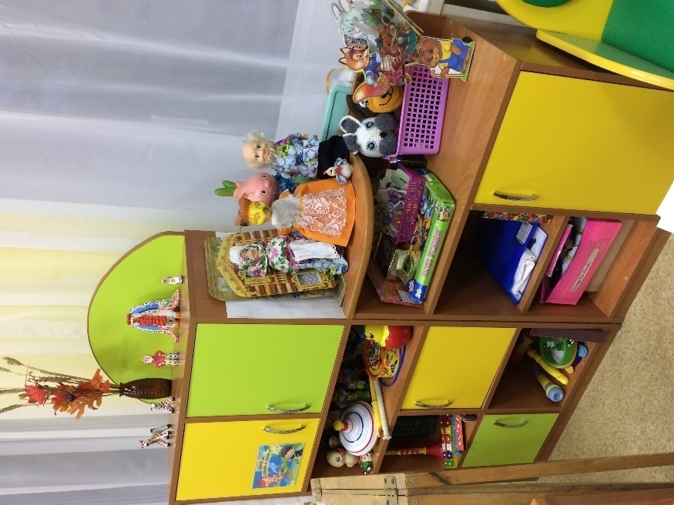
- театр игрушек «Три поросёнка», «Красная шапочка», макет домиков;
- шапочки маски по темам недели,
- набор предметов и сказочных героев для настольного театра, позволяющих
Центр музыки.
- музыкальные инструменты гитара, бубен, барабан,металофон, губная гармошка,колокольчики, кастаньнты,дудочки, балалайки,погремушки,
-музыкальный центр,-
- аудио записи детских песен, танцевальных мелодий,народной и классической музыки,колыбельные,звуки природы;
-набор иллюстраций «Музыкальные инструменты»;
- панно «Сказка и музыка».

Центр природы.

- Макет « Панорама леса осенью» с использованием природного материала;
- игры настольные « Огород», «Растения», лото «Птицы», «Животные»,
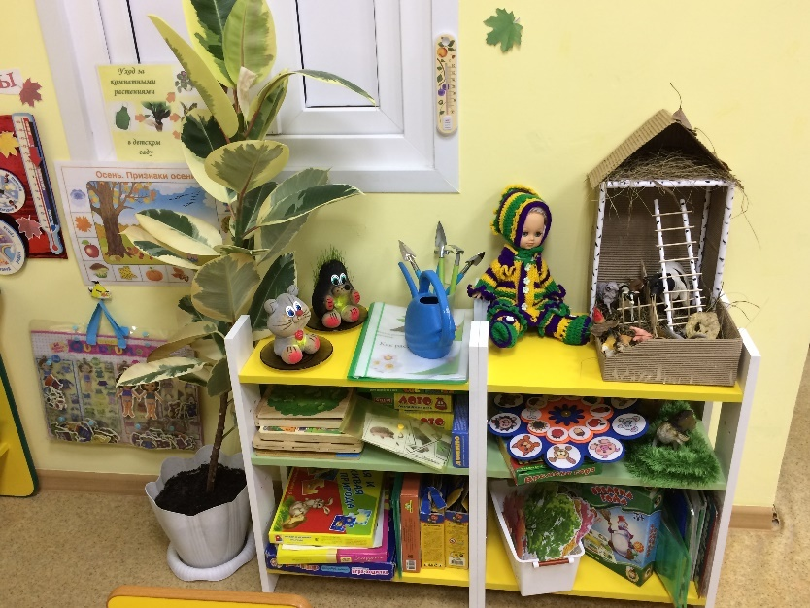
Пазлы «Лес», « Фрукты», «Домашние животные»;
- макеты овощей и фруктов, альбомы «Овощи», «Фрукты», « Цветы садовые и полевые», « Домашние животные»;
-комнатные растения, требующие разной степени ухода ,инвентарь для ухода за растениями ( лейки ,лопатка , рыхлилка);
- огород на подоконнике (сезонно);
- природный материал: спилы деревьев разных пород, листья, сучки, семена, орехи, жёлуди, скорлупа орехов;
- макеты «Из жизни пчёл», «Циплёнок в скорлупе»,
-изображение времён года с элементами прявления сезонных изменений;
-дидактические карточки ( наборы): « Времена года», «Явления природы»,
«Животные России», « Домашнии животные», « Птици». Карточки используются для оформления выставок по темам и временам года. В данный момент оформлена книжка –раскладушка « фрукты».
- фигурки животных , насекомых, птиц.

Уголок ряженья Уголок уединения
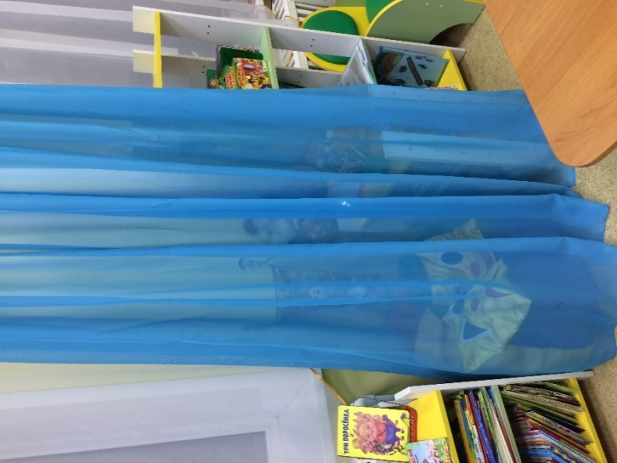
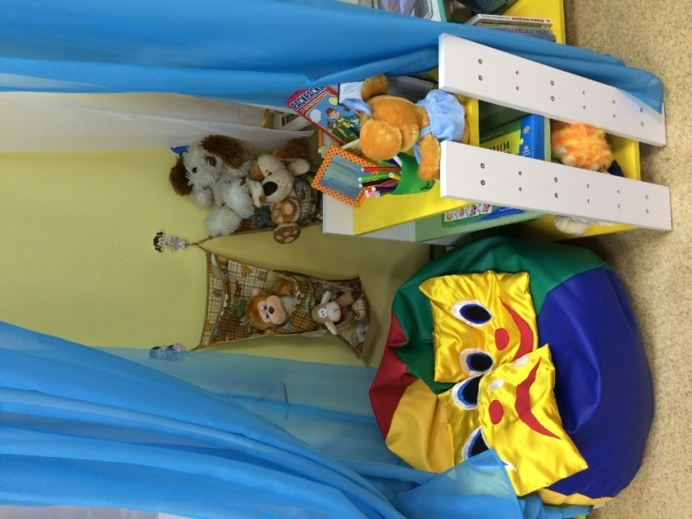
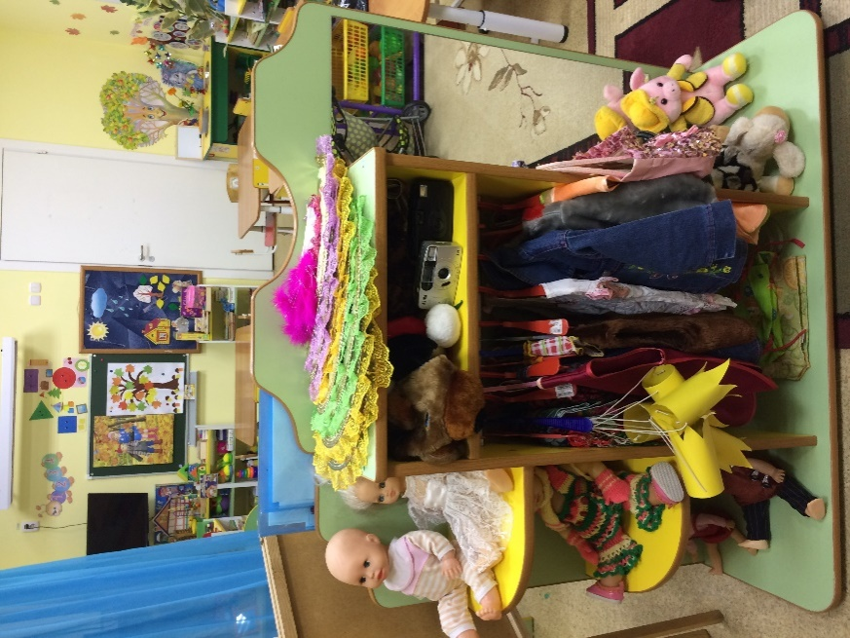
Центр сюжетно-ролевой игры для девочек
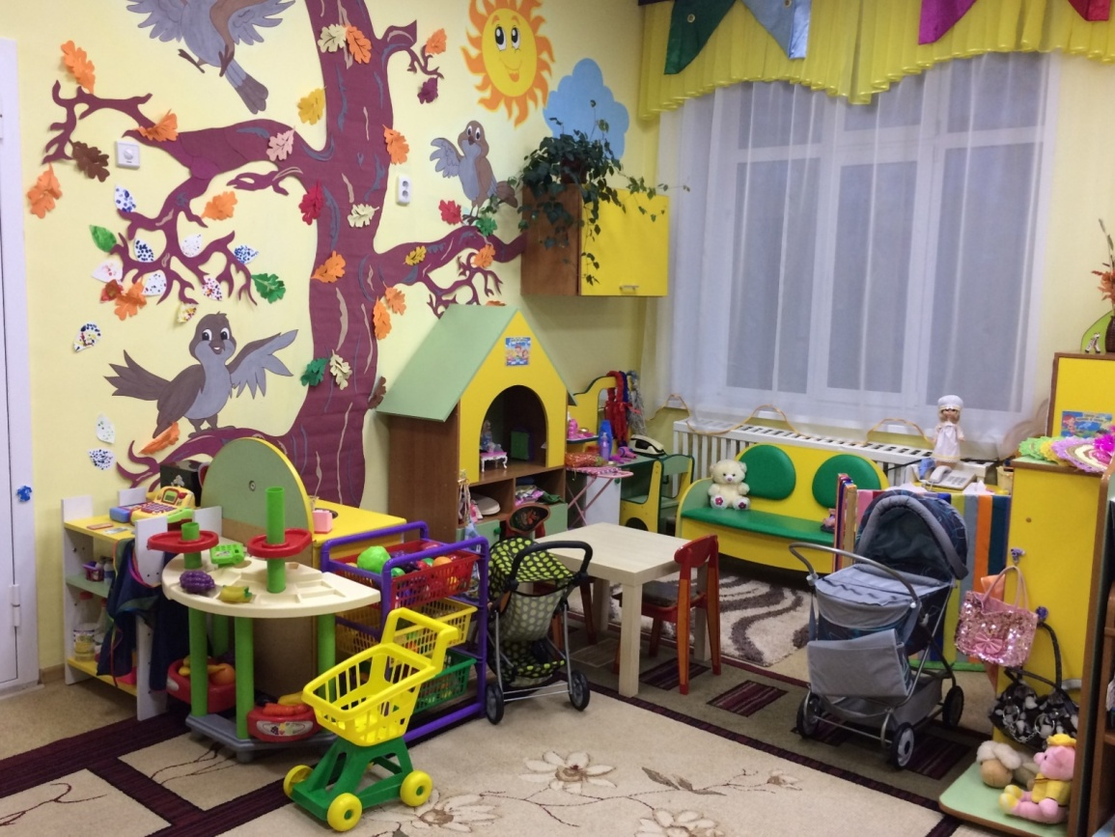

Центр конструирования, сюжетно-ролевой игры для мальчиков.
